CARTA DE PATROCINIO TORNEO DELIBERA 2017

En el marco de la 9ª versión del Torneo Delibera, organizado por la Biblioteca del Congreso Nacional, la Diputada de la República, Yasna Provoste Campillay quién firma este documento, hace explícito su patrocinio y adhesión a la Iniciativa Juvenil de Ley ”Modificación a Ley ” del Colegio Trewhela’s, región Metropolitana, la cual propone modificar la organización ejecutiva del Servicio Nacional de Menores, con el fin de profesionalizar los Consejos Nacionales y Regionales de esta institución, logrando un mejor rendimiento y eficacia en toda materia que involucre a los niños, niñas y adolescentes que pertenecen a esta.

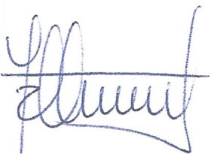
YASNA PROVOSTE CAMPILLAY
Diputada de la República

Valparaíso, Junio 2017

